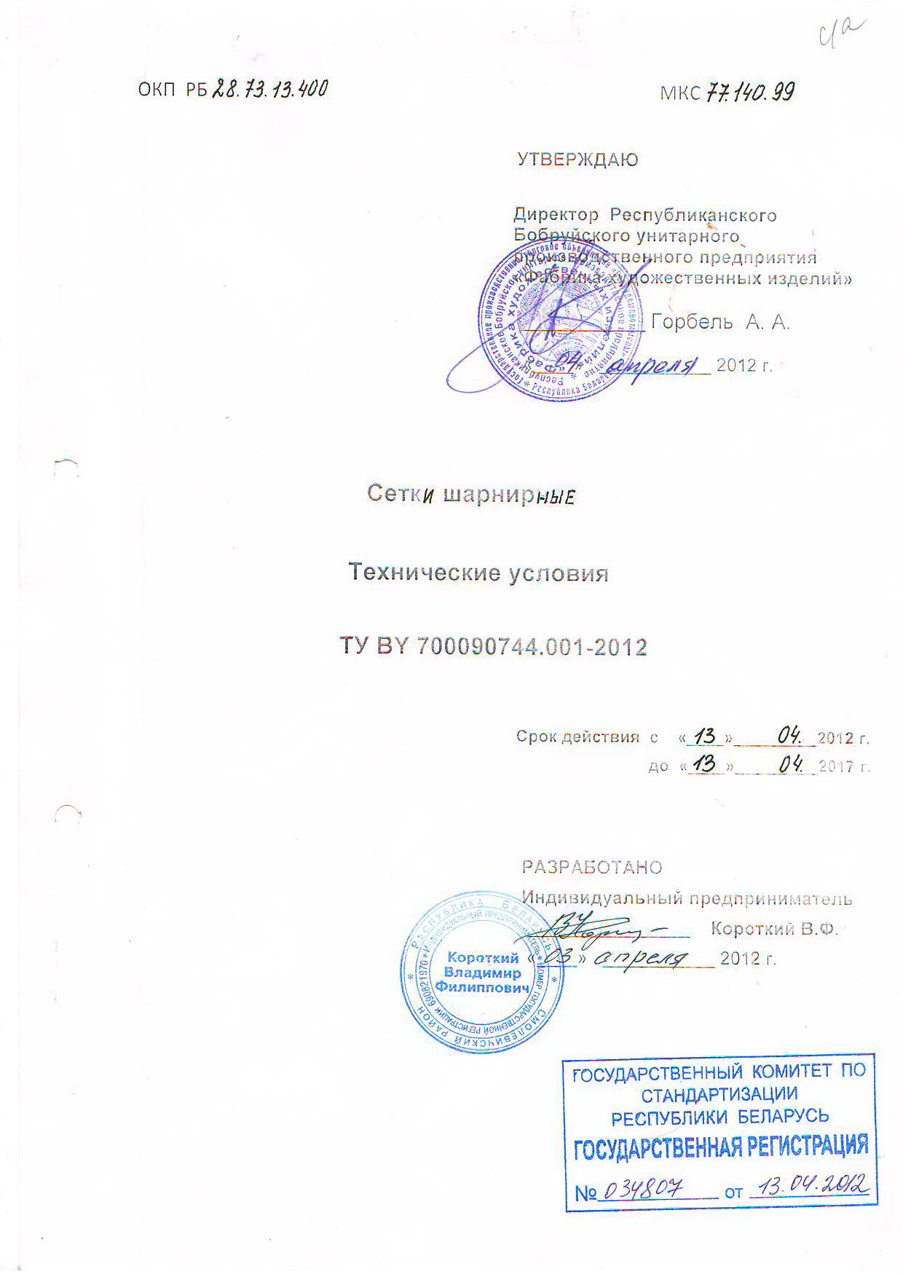
Настоящие технические условия (далее – ТУ) распространяются на сетки шарнирные предназначенные для использования в ограждающих конструкциях (далее сетки).
Сетки изготавливают с прямоугольными ячейками, с совместной плотной спиральной завивкой двух концов вертикальных проволок ячеек смежных по вертикали, на стальные проволоки расположенные горизонтально. Горизонтальные, сплошные проволоки опреде-ляют длину сеток. Вертикальные отрезки проволок различной длины, навитые на рас-стоянии 150мм друг от друга (или ином расстоянии до 300 мм включительно, кратном 75), определяют размеры ячеек сеток.
Ширина ячеек, ширина сетки, диаметр проволоки, длина рулона – величины переменные, при постоянной высоте ячеек. Сетки поставляются в рулонах.
Вид климатического исполнения – УХЛ 1 по ГОСТ 15150.

Структура условного обозначения сеток:

ХХ – Х,Х – Х – ХХ – ХХХХ / ХХ / ХХХ

сетка шарнирная - СШ;
диаметр проволоки, мм;
вид покрытия, Ц - оцинкованная;
длина сетки в рулоне, м;
ширина рулона, мм;
количество сплошных проволок;
ширина ячейки, мм.

Примеры записи в других документах и (или) при заказе:

Сетка шарнирная, изготовленная из проволоки диаметром 2,0 мм, с цинковым покрытием, с размерами ячеек по вертикали: 75мм (6 ячеек), 100мм (11 ячеек), 2х150мм (2 ячейки), определяющими 20 горизонтальных сплошных проволок, шириной ячеек 150мм, с шириной сетки в рулоне 1,85м и длиной 50м, –
Сетка шарнирная СШ - 2,0 - Ц - 50 - 1850/20/150 ТУ BY 700090744.001-2011.

Перечень ссылочных технических нормативных правовых актов (ТНПА) приведен в приложении А.

1. Технические требования

1.1 Основные параметры и характеристики.
1.1.1 Сетки должны соответствовать требованиям настоящих ТУ, образцам - эталонам и изготавливаться по технологическому процессу, разработанным и утвержденным в установлен-ном порядке.
1.1.2 Общий вид конструкции завивки концов вертикальных проволок ячеек смежных по вертикали, на стальные сплошные проволоки расположенные горизонтально, приведен в приложении Б.
1.1.3 Параметры ячеек сеток приведены в приложениях В и Г.
1.1.4 Ширина, длина и масса сеток, а также их предельные отклонения , должны соот-ветствовать указанным в таблице 1.
Таблица 1
Данные из условного обозначения сеток,  ширина/ число сплошных проволок/ ширина ячейки | Количество вертикальных ячеек – размер ячеек по вертикали, мм | Ширина сеток  и предельные отклонения по ширине (высоте рулона), мм | Длина сеток и предельные отклонения по длине рулона, мм | Масса рулона при различном диаметре проволоки, кг*
 |  |  |  | 2,5-3,0 | 2,0-2,5 | 1,6-2,0
1050/13/150 | 6–75, 6–100 | 1050 ± 3,3 |  | 47 | 31 | 24
1250/15/150 | 6–75, 8–100 | 1250 ± 3,3 | 50000 ± 100 | 55 | 35 | 28
1550/18/150 | 6–75, 11–100 | 1550 ± 3,9 |  | 66 | 43 | 35
1550/15/150 | 11–100, 3–150 |  |  | 60 | 38 | 32
1850/20/150 | 6–75, 11–100, 2–150 | 1850 ± 4,6 |  | 75 | 48 | 39
1850/16/150 | 10–100, 3–150, 2–200 |  |  | 65 | 42 | 34
1950/17/150 | 11–100, 3–150, 2–200 | 1950 ± 4,6 |  | 69 | 45 | 36
2000/21/150 | 6–75, 11–100, 3–150 | 2000 ± 4,6 |  | 79 | 51 | 41
2400/23/150 | 6–75, 11–100, 3–150, 2–200 | 2400 ± 5,5 |  | 90 | 58 | 46
Примечане:
* Отклонения массы рулона от номинального значения ± 5%, не более;
* Масса указана для длины рулона 50 000 мм.

1.1.5 Предельные отклонения размеров ячеек приведены в таблице 2.
Таблица 2 Размеры в мм
Размеры ячеек |  | Предельные отклонения
По высоте | 75 | ± 0,95
 | 100 | ± 1,1
 | 150 | ± 1,25
 | 200 | ± 1,45
По ширине | 75 | ± 2,3
 | 150 | ± 3,15
 | 225 | ± 3,6
 | 300 | ± 4,05

1.1.6 В любом сечении контура каждой ячейки должна быть только одна проволока.
1.1.7 Смежные по высоте вертикальные проволоки должны быть вплетены друг в друга витками без пропусков и плотно навиты на горизонтальные сплошные проволоки. Плотность навивки должна обеспечивать невозможность перемещения вертикальных проволок при приложении нагрузки по центру высоты любой вертикальной проволоки равной 400 Н, не менее.

1.1.8 Концы навитых вертикальных проволок не должны иметь зазоров с горизонтальными сплошными проволоками.
1.1.9 Сетки после изготовления свертываются в рулоны. Рулоны должны быть сплошными. Соединение по длине горизонтальных сплошных проволок допускается методом контактной сварки.

1.2 Материал применяемый для изготовления сеток

1.2.1 Для изготовления сеток должна применяться проволока из стали низкоуглеро-дистой, термически необработанная и термически обработанная, нормальной точности, оцинкованная по ГОСТ 3282.

1.3. Комплектность
1.3.1 Комплект поставки сеток при отгрузке потребителю:
- рулоны в упаковке с маркировочным ярлыком
- документ о качестве на конкретную партию сеток, по п.4.1.2 настоящих ТУ (паспорт с
гарантийным талоном).

Приложение А
(справочное)

Перечень ссылочных технических нормативных правовых актов

Таблица А.1
Обозначение ТНПА | Номер пункта ТУ
СТБ 1400-2009
ГОСТ 9.014-78
ГОСТ 166-89
ГОСТ 3282-74
ГОСТ 6507-90
ГОСТ 7502-98
ГОСТ 10354-82
ГОСТ 14192-96
ГОСТ 15150-69
ГОСТ 23216-78
ГОСТ 30414-96
ППБ РБ 1-01-94
СанПиН 9-80 РБ 98

Приложение В
(Справочное)

Рис. В.1 Параметры ячеек сеток

Приложение Г
(Справочное)

Рис. Г.1 Параметры ячеек сеток

